常州市新北区新桥街道中心幼儿园——新龙小一班
2025.10.27



★第一篇章

来 园 篇
今日来园幼儿26人，5人请假。能够主动和老师打招呼、饶水杯袋的小朋友有钱屹珩、张景博、戴殊然、孙卓、陈俊羲、戌严铭、方皓楠、祝苻、马若珩、刘家兴、张婉宜、郭沐欣、许之妍、葛欣玥、朱伊一、杨璟雯、付明栩、杨欣悦、樊幼汐、翁煜宁、郑佳涵、张溢苒、贾屿桐。

能够自主吃点心的小朋友有钱屹珩、张景博、戴殊然、孙卓、陈俊羲、戌严铭、方皓楠、祝苻、黄子书、马若珩、刘家兴、张婉宜、郭沐欣、许之妍、葛欣玥、朱伊一、杨璟雯、付明栩、杨欣悦、樊幼汐、翁煜宁、郑佳涵、张溢苒、贾屿桐、张砚浠、卢姝妧。

★第二篇章

集 体 活 动 篇
区域时光
秋又到了孩子们最喜欢的区域活动时间啦，班级里各个区域小朋友们都兴高采烈地忙碌着，美工区的小画家们正进行着自己的艺术创作、建构区的小小建造师正搭建着自己心目中的城堡、益智区的宝贝们正在进行头脑风暴…….区域活动是幼儿教育的重要组成部分，老师提供的每一个材料都满足了孩子们的发展需要，在每一个区角里孩子们都可以尽情的发挥自己的想象。
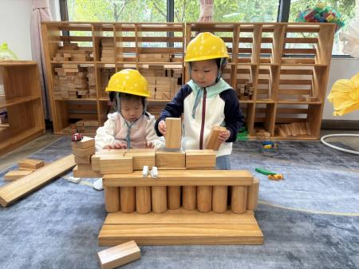 | 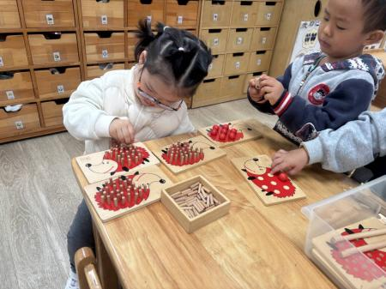 | 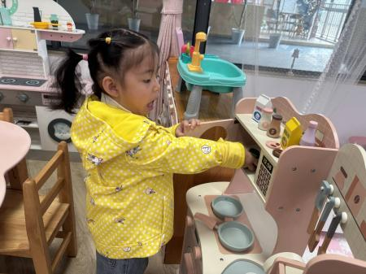
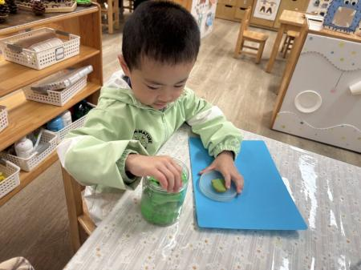 | 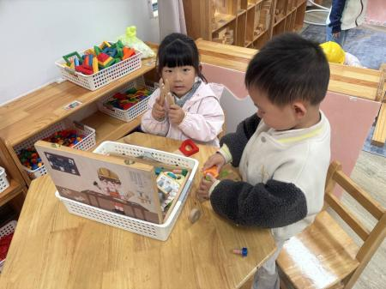 | 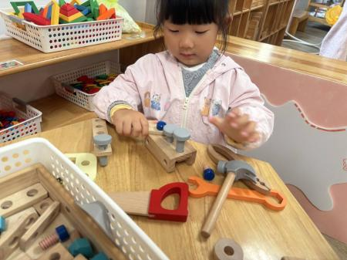

★第三篇章

集 体 活 动 篇
语言：秋天的画报
这《秋天的画报》这首诗歌主题单纯、内容浅显、短小精练而又生动活泼。动词和重叠词的出现增加了诗歌意境美，诗歌用多彩的颜色和好吃的水果来描述，不仅向我们展示了一个色彩斑斓的秋天，又给人以视觉和味觉上的享受。
对于小班幼儿而言,他们对于朗朗上口的诗歌是很感兴趣的。秋天是水果丰收的季节,在“我喜欢的水果” 中孩子知道了秋天的一些水果，但对于秋天是收获的季节知之甚少。
钱屹珩、张景博、戴殊然、孙卓、陈俊羲、戌严铭、方皓楠、祝苻、马若珩、刘家兴、张婉宜、郭沐欣、许之妍、葛欣玥、朱伊一、杨璟雯、付明栩、杨欣悦、樊幼汐、翁煜宁、郑佳涵、张溢苒、贾屿桐能理解诗歌的内容,能口齿清楚地进行朗诵。
钱屹珩、张景博、戴殊然、孙卓、陈俊羲、戌严铭、方皓楠、祝苻、马若珩、刘家兴、张婉宜、郭沐欣、许之妍、葛欣玥、朱伊一、杨璟雯、付明栩、杨欣悦、樊幼汐、翁煜宁、郑佳涵、张溢苒、贾屿桐能感受诗歌的意境美，感知秋天的色彩和秋收的景象。
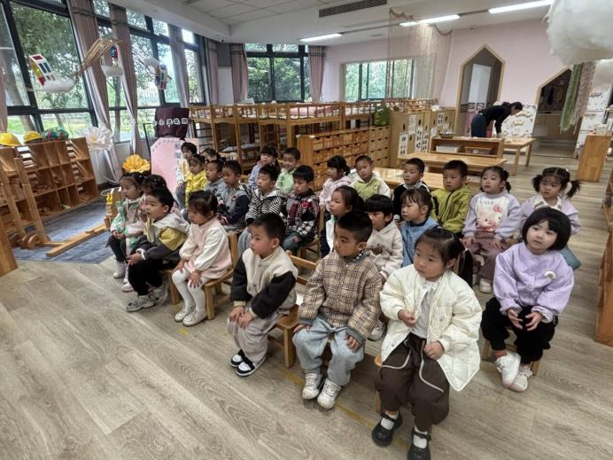 | 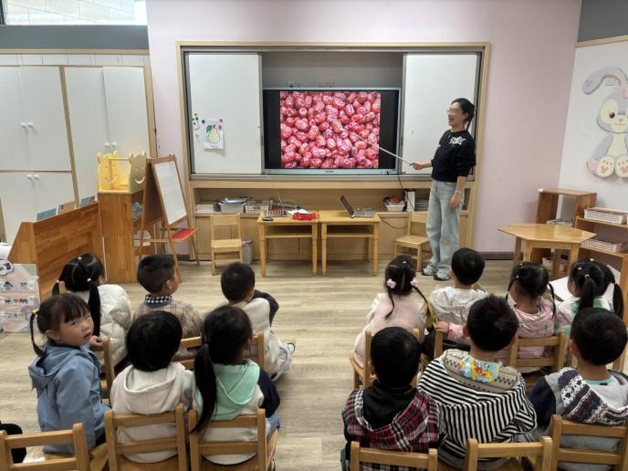

★第四篇章

生 活 活 动 篇

1.午餐情况
今天的是麦片饭、鸭胗炒茭白、荷塘小炒、罗宋汤，钱屹珩、张景博、戴殊然、孙卓、陈俊羲、戌严铭、方皓楠、祝苻、马若珩、刘家兴、张婉宜、郭沐欣、葛欣玥、朱伊一、杨璟雯、付明栩、杨欣悦、樊幼汐、翁煜宁、郑佳涵、张溢苒能够饭菜全部吃完！许之妍、贾屿桐、张砚浠、黄子书、卢姝妧菜剩一点。
2.午睡情况
钱屹珩、张景博、戴殊然、孙卓、陈俊羲、戌严铭、方皓楠、祝苻、黄子书、马若珩、刘家兴、张婉宜、郭沐欣、许之妍、葛欣玥、朱伊一、杨璟雯、付明栩、杨欣悦、樊幼汐、翁煜宁、郑佳涵、张溢苒、贾屿桐、张砚浠、卢姝妧能够在13:00前全部入睡，棒棒哒。
张砚浠、翁煜宁需要哄睡。

★第五篇章

家 园 配 合 篇

温馨提示：
重阳节在每年的农历九月九日，寓意“久久”，有祝愿老人长寿的含义在里面，所以重阳节又称老人节，自古以来就有敬老感恩的传统。为了培养孩子从小敬老爱幼的美德，爸爸妈妈们可以引导小朋友们做一做有爱的事情，让孩子用自己的行动来表达对爷爷奶奶、外公外婆的情感吧。照片上传至一起长大app中哟。

